Лекция 11. Блохи и пухоеды как специфическая группа эктопаразитов животных

1 Биология блох. Патогенное действие и борьба с ними
2 Биология пухоедов. Патогенное действие и борьба с ними

1 Биология блох. Патогенное действие и борьба с ними. Отряд Блохи (Siphonaptera). Описано около 2000 видов блох, имаго которых паразитируют на теплокровных животных (млекопитающих и птицах), питаясь их кровью. Их тело сильно сжато с боков, что позволяет насекомым свободно передвигаться в шерсти и перьях хозяев. Длина тела в среднем составляет 3-5 мм.
Блохи способны прыгать на высоту до 25-30 см и в длину - до 50 см. Оплодотворенные самки откладывают за всю жизнь до 1000 яиц (в среднем 400-500). Через 5-7 дней из яиц выходят червеобразные безногие Личинки с грызущим ротовым аппаратом, которые в течение 2-3 недель развиваются, питаясь органическими остатками. В домах личинки блох обычно живут в подстилке домашних животных, в щелях пола, а также в подвалах. Затем личинка окукливается и через 5-8 дней из кокона выхолит взрослая блоха, которая живет 1-2 года. Насекомые обитают в норах грызунов, в жилых и подсобных помещениях. В сельских условиях возможна миграция блох из природных условий в жилье человека (рис.25).
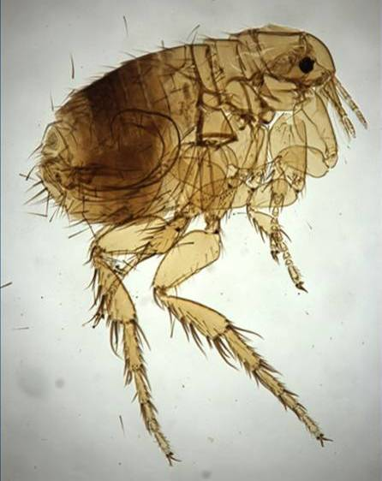

Рис. 25. Блоха Xenopsylla cheopis

Укусы блох болезненны. Блохи служат основными переносчиками возбудителей чумы, которых она получает, питаясь на больном животном (или человеке). Инфицированная блоха становится заразной только после размножения чумных бактерий в ее преджелудке, где микроорганизмы образуют так называемую «чумную пробку», которая блокирует поступление пищи и ее желудок. При кровососании кровь не может попасть в желудок блохи, вследствие чего преджелудок переполняется и его содержимое вместе с бактериями чумы попадают в ранку. Блохи также служат переносчиками эндемическою (крысиного) сыпного тифа, туляремии, а также являются промежуточными хозяевами тыквовидного и крысиного цепней.
Представители: человеческая блоха (Pulex irritans), собачья блоха (Ctenocephalus canis), куриная блоха (Ceratophyllus gallinae).
В тропической Америке, Африке и на острове Мадагаскар обитает блоха Dermatophilus penetrans. Оплодотворенная самка внедряется под кожу человека или животного, напивается крови и сильно расширяется. У людей блоха чаще всего забирается под ногти на руках и ногах. В месте ее паразитирования образуется гноящаяся язва. При попытке раздавить насекомое процесс обостряется, и человек может потерять фаланги пальцев. Страдают в основном неподвижные больные и старые люди в экономически неразвитых странах.
Вермипсиллы (Vermipsylla alacurt) – крупные блохи, длиной до 16 мм. Насекомые паразитируют на мелком рогатом скоте и верблюдах. Блохи высасывают много крови, вызывая анемию и истощение. Брюшко самки так сильно раздувается, что насекомое уже не может не то что прыгать, но даже ползать. Передвигается блоха в таком случае только за счет сокращений брюшка. Распространены блохи этой группы в Монголии, Индии, Пакистане, Кыргызстане, Забайкалье, на Алтае.

2 Биология пухоедов. Патогенное действие и борьба с ними. Отряд Пухоеды и Власоеды (Mallophaga) насчитывает около 2500 видов. Пухоеды паразитируют на птицах, а власоеды - млекопитающих, но на человеке не встречаются. Поэтому представители этого отряда являются предметом изучения ветеринарии, а медицину они интересуют только в в том случае, если человек поймал на себе случайно попавшего власоеда и врачу нужно уметь отличить его от вши (рис.26).
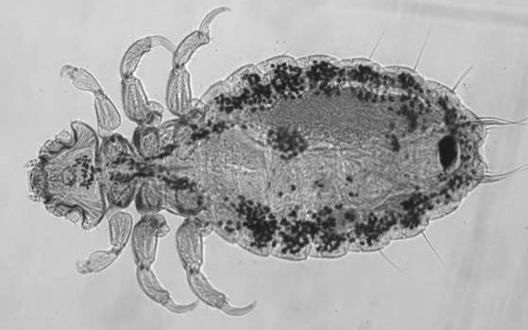

Рис. 26. Пухоед (Hiropus ovalis)

Тело их плоское, длиной до 7 мм. Ротовой аппарат грызущего типа, голова заметно шире груди. Крылья у этих насекомых отсутствуют. Пухоеды и власоеды очень подвижны. Конечности короткие, но сильные. Насекомые фиксируются на шерсти и перьях чаще всего с помощью верхних челюстей. Питаются пером, волосом и отмершим эпителием кожи, вызывая сильный зуд. Могут так же заглатывать капли крови, которые выступают при расчесах. Размножаются паразиты круглый год. Яйца прикрепляют к перу или волосу. Развитие личинки длится 3 - 4 недели; метаморфоз неполный. Каждый вид паразита строго приурочен к определенному виду хозяина. Если на одном хозяине живет несколько видов пухоедов, то они обитают на разных частях тела, и никогда не конкурирую друг с другом. Заражение чаще всего происходит во время выведения потомства - молодые заражаются от родителей. Кукушки, которые подкидывают яйца в гнезда других птиц, никогда не заражаются пухоедами приемных родителей. Своими специфическими видами эти птицы могут заразиться только во время спаривания. Описаны случаи переноса пухоедов насекомыми-кровососами. Чтобы избавиться от паразитов, птицы постоянно принимают «пылевые ванны». Однако, если на этом же месте другая птица начнет «купаться» в песке, она может подцепить пухоедов, оставленных предыдущей птицей. Некоторые птицы залезают на муравейник или подсаживают в перья муравьев, которые выбирают пухоедов. После смерти хозяина все пухоеды и власоеды погибают, так как могут жить лишь в условиях повышенной температуры. Некоторые могут жить в окружающей среде сравнительно недолгое время. Эти паразиты могут быть промежуточными хозяевами некоторых цестод и нематод (дипилидия, гименолеписа и др.).
На млекопитающих паразитирует около 60 видов этого отряда, из них на домашних животных паразитируют несколько видов, наиболее обычными из которых являются собачий власоед (Trichodectes canis), кошачий власоед (Trichodectes subrostratus), власоед бычий (Bavicola bovis (=Trichodectes scalaris)), власоед овечий (Bavicola ovis (=Trichodectes sphaerocephalus)), власоед лошадиный (Bavicola equi).
Из пухоедов, паразитирующих на домашней птице наиболее обычны головной куриный пухоед (Lipeurus heterographus), бледный куриный пухоед (Menopon pallidum), утиный пухоед (Trinotum luridum).
Для борьбы с пухоедами и власоедами применяются различные шампуни, содержащие инсектициды.

